RokiCar

三轮全向小车 · 从采购到开动的复刻指南
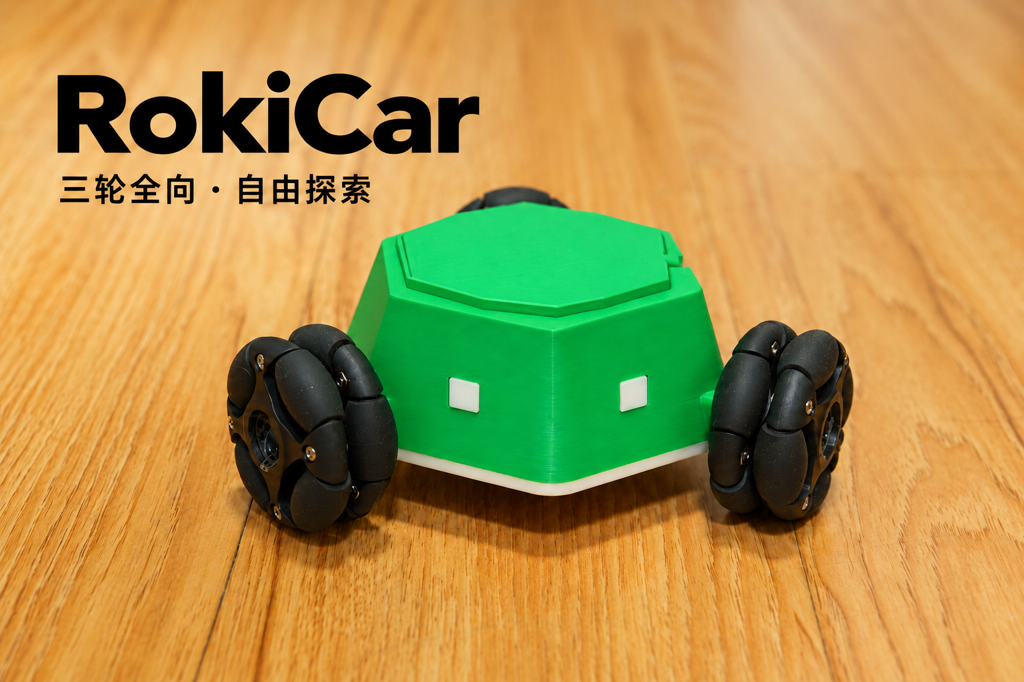
绿色六边形车身、三只全向轮与可拆卸磁吸顶盖
一台可以横着走、原地转，也可以带着小相机探索不同视角的小车。三台独立电机配合全向轮，不用转向机构就能前后、左右和斜向移动。

做完能玩什么
手机 Wi-Fi 摇杆控制、横屏双手驾驶、手机倾斜控制、速度调节、电机标定、RGB 灯光与急停。基础操控不依赖互联网。轨迹反放和 RSSI 辅助返航属于实验功能，不等同于闭环自主导航。

复刻路线
准备物料 → 打印外壳 → 安装电机与轮组 → 接线 → 交给本地 AI 上传三份程序 → 安装手机 App → 架空校准 → 低速落地。
相机不是基础套件必需品；基础版本没有集成图传、云台或视觉避障。

01 需要买哪些元器件
省事：选择 CyberBrick 全能套件，核对是否已含核心板、接收板、开关、灯转接板、LED 和线缆。省钱：按下面清单单独购买；已有且规格吻合的配件不用重复买。
物料 | 数量 | 规格 / 选择要点 | 参考费用
CyberBrick 多功能核心板 | 1 | 与接收板配套，运行项目 MicroPython 固件 | 按购买渠道
CyberBrick 接收板 | 1 | 带 M1/M2 电机输出；不要买成遥控发射板 | 按购买渠道
DRV8833 驱动板 | 1 | 用 A 路驱动第三电机；同商品页里要选 DRV8833 型号 | 约 4 元
GA12-N20 减速电机 | 3 | 6 V、200 转/分钟；核对轴形、轴长、安装包络 | 约 8 元/台，合计 24 元
47 mm 全向轮 | 3 | 与底盘及电机轴匹配；所给链接注明不带联轴器 | 约 2.5 元/只，合计 7.5 元
联轴器 / 轮毂连接件 | 3 | 一端匹配电机轴，另一端匹配轮子；配套螺钉也需备齐 | 另计
电源开关模块 | 1 | 匹配接收板电源接口和电池插头 | 按购买渠道
LED 转接板 / 灯分线板 | 1 | 当前资料使用 CN301 一类 WS2812 转接板，核对线序 | 按购买渠道
单颗 RGB LED 灯模块 | 2 | 两盏前灯；可按颗购买，需要对应线缆 | 按购买渠道
电池组 | 1 | 模型参考为 14500 电芯组成的 7.4 V、800 mAh 电池组；按实际尺寸与接口匹配 | 另计
电池对应充电器 | 1 | 与电池串数和充电接口匹配；已有匹配充电器可复用 | 另计
电机/灯光供电处理模块 | 按实车方案 | 6 V 电机、灯模块电源与电池电压分别核对；具体实车模块型号待补 | 另计
顶盖磁铁 | 共 2 颗 | Ø8×2 mm 圆片钕铁硼磁铁，沿厚度方向充磁；顶盖 1 颗、车壳 1 颗，只有一组磁吸位置 | 另计
底壳磁铁 | 共 8 颗 | 同规格 Ø8×2 mm；底壳 4 颗、车壳底部 4 颗，形成四组磁吸固定；整车磁铁合计 10 颗 | 另计
N20 电机固定螺丝 | 6 颗 | M1.6×3 mm 机牙螺丝，每台电机 2 颗；作者已确认 | 另计
模块固定自攻螺丝（较大孔） | 建议备 4 颗 | BT3×6 mm，对应模型中两处 Ø2.4 mm 塑料底孔；建议规格，需核对被夹件厚度 | 另计
电子板固定自攻螺丝 | 建议备 10 颗 | BT2.3×4 mm，用于模型中 Ø2.0 mm 的塑料底孔；浅孔需配垫片控制旋入深度 | 另计
绝缘平垫片 / 垫圈 | 按孔位配备 | 配合电子板自攻螺丝，避免螺钉顶到盲孔底；厚度按实际板厚选取 | 另计
连接线、插头、热缩管 | 按装配需求 | 接收板、电机、灯和开关的接口规格可能不同 | 另计
FDM 打印件 | 车壳、顶盖、底壳各 1 | 绿色车壳可搭配白色或深色底壳 | 按耗材用量
相机及固定配件 | 可选 | 用于拓展展示，不计入基础 BOM | 自备

DRV8833、三台电机、三只轮子合计约 35.5 元，仅是这三项的参考价；不是整车总价。其余配件、运费和打印耗材另计。价格按作者提供信息，购买时核对规格选项。

02 采购链接与紧固件
N20 电机：选择 6 V / 200 rpm，购买 3 台
https://e.tb.cn/h.jZcV4WeUt8d2Sem?tk=MxeITKCtN0T
驱动模块：选择 DRV8833，购买 1 块
https://e.tb.cn/h.jZc3rSfxJGTOzlx?tk=jM0xTKCHP70
47 mm 全向轮：购买 3 只，另配匹配联轴器
https://e.tb.cn/h.8ANl6D2rXDkaOyK?tk=3iwCTKBqVp7
淘宝短链接可能需要 App 打开。失效时搜索：GA12-N20 6V 200转；DRV8833 电机驱动模块；47mm 机器人全向轮。驱动商品页同时列出 TB6612FNG 时，不要选错型号。

电机螺丝：M1.6×3 mm，共 6 颗
每台电机 2 颗，使用机牙螺丝拧入电机金属螺纹；不要把自攻螺丝拧进电机，也不要随意改用更长的螺丝。

打印件自攻螺丝：两种备选
建议先备 BT3×6 mm 4 颗、BT2.3×4 mm 10 颗。这是按模型孔径提出的试配采购建议，数量含余量，尚未实装确认，不是核实后的全车消耗数量。
Ø2.4 mm 底孔可先试 BT3×6，有效旋入长度约 4～5 mm；Ø2.0 mm 安装孔中三处仅约 2 mm 深，BT2.3×4 应配合板厚和绝缘垫片，将伸入打印件的长度控制在约 1.5～1.7 mm。使用 4 mm 螺杆时，被夹板与垫片合计厚度约 2.3～2.5 mm。
BT3 自攻螺丝参考规格
https://asia.store.bambulab.com/products/bt3-socket-head-cap-self-tapping-screws-shcs-new

磁铁：Ø8×2 mm 圆片钕铁硼，共 10 颗
沿厚度方向充磁。顶盖一组：盖子与车壳顶部各 1 颗，共 2 颗；底壳四组：底壳与车壳底部各 4 颗，共 8 颗。顶盖只有一个磁吸位置。
顶盖磁铁孔 Ø8.40×深 2.10 mm；底壳配对孔 Ø8.20×深 2.30 mm。先确认每组极性相吸，试配后少量胶粘固定，避免胶进入配合面。

03 打印和机械装配
从作品附件下载模型，准备车壳、顶盖、底壳各一件。使用无定位销、单组顶盖磁吸的当前模型；不要只打印顶盖和车壳而漏掉底壳。

普通 FDM 的起始设置
0.4 mm 喷嘴、0.2 mm 层高、3～4 圈外壁。按发布 STL 的摆放方向开始切片，顶盖外顶面朝下。检查桥接、支撑和薄壁路径，先打印磁铁孔试配块。盖子与围边设计间隙为每侧 0.40 mm，实际配合仍由打印精度决定。
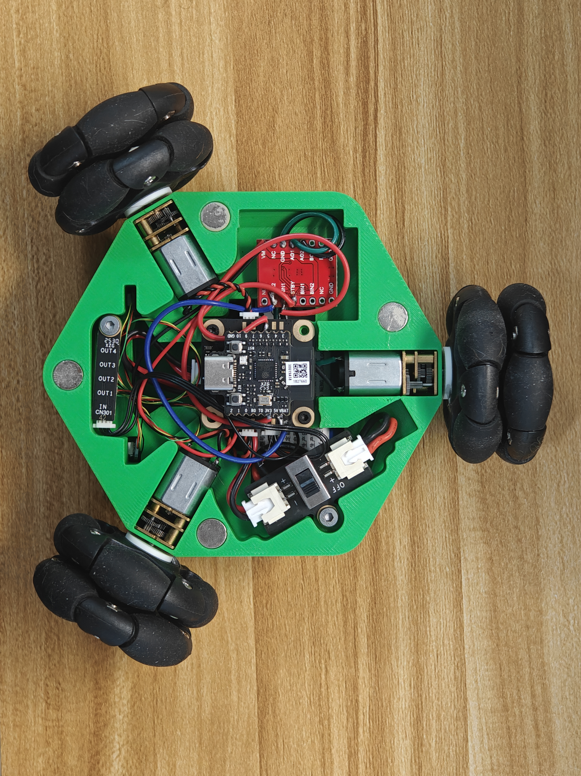
内部布局参考：先固定机械件，再装电路板并整理线束
1. 检查打印件、磁铁槽和轮组空间，清除毛刺；不要强行压入磁铁。
2. 用 6 颗 M1.6×3 固定三台 N20，装联轴器和全向轮，确认紧固且能完整转动，轮子不擦壳。
3. 固定核心板、接收板、外接驱动、开关和灯模块。按安装孔选择短自攻螺丝，浅孔用垫片限制旋入深度。
4. 电池放回原仓，线缆从内部走线；不在外部增加出线口，避免顶盖夹线。
5. 底壳四组、顶盖一组磁铁逐对确认相吸并固定，合上底壳和顶盖，确认可从抠手位取盖。

04 按图接线
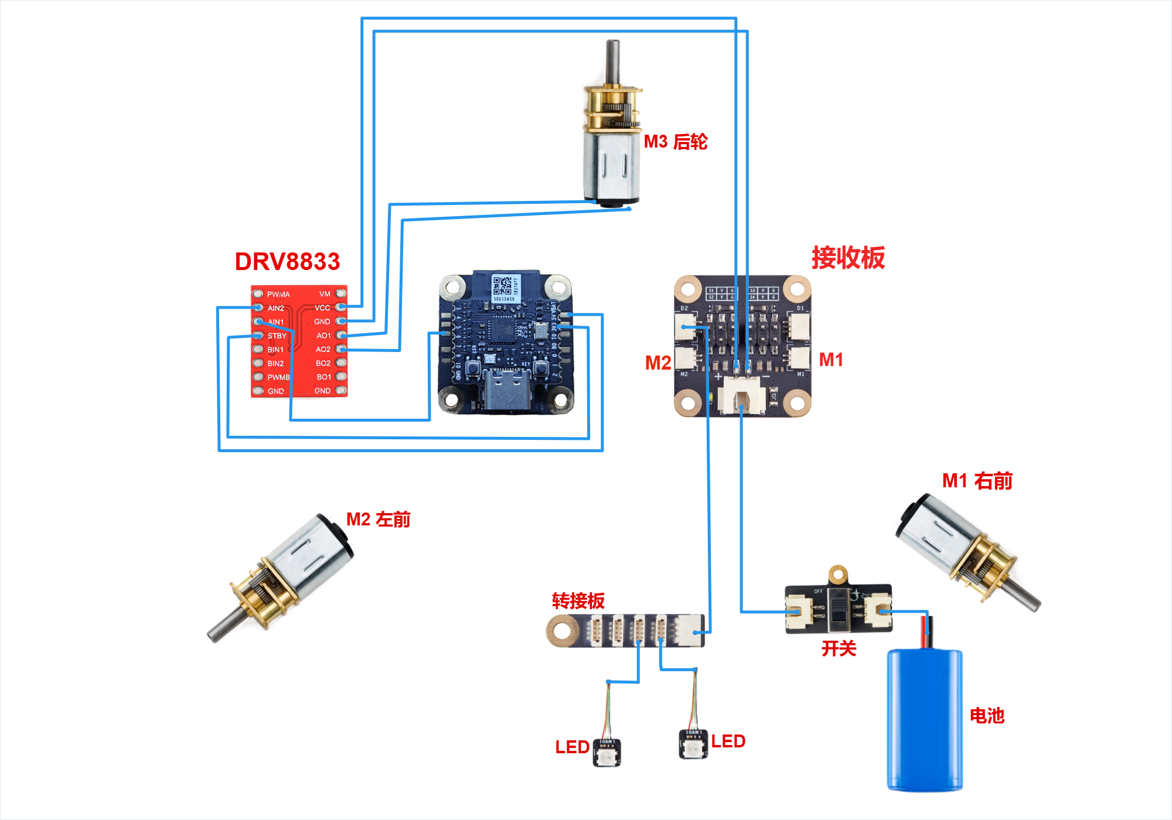
M1 右前、M2 左前、M3 后轮；LED 转接板 IN 接 D2
连接 | 说明
接收板 M1 / M2 | 分别连接图示右前 / 左前电机
GPIO21 → AIN1；GPIO20 → AIN2 | 配套程序中的后轮控制输入；按实际模块针脚核对
DRV8833 AO1 / AO2 → M3 | 连接后轮电机两根线，正反转由 App 标定确认
灯转接板 IN → D2；OUT → 两颗 LED | 作者已确认此接法正常，沿用现有灯光程序
电池 → 开关 → 接收板供电 | 按模块正负极和接口针序连接
电机电源 → VM；各模块 GND 共地 | VM 供电需按实际电源方案补齐，不把图中遗漏当作无需连接

示意红板的 PWMA / PWMB / VCC 丝印与部分实物的 NC 丝印不同，不能将同一位置的焊盘名称直接套用。尤其核对 VM、GND、休眠或使能端；STBY 并非所有 DRV8833 模块都采用的名字。
电池标称 7.4 V 不等于电机得到 6 V。核对电机与灯模块的实际供电、极性、共地和焊点后再上电，首次测试架空三轮。
DRV8833 官方芯片说明和数据手册
https://www.ti.com/product/DRV8833

05 推荐：交给本地 AI 刷写
不用自己逐条输入刷写命令。准备好文件、连接小车，把下面这段话交给能操作电脑的本地 AI 助手。

选什么 AI 工具
可使用 Codex、Claude Code、Trae、WorkBuddy 等本地 AI 助手；使用 DeepSeek 时，可搭配本地 Agent / Harness。无论选哪种，都要具备本机终端、文件和 USB 串口访问能力。只有网页聊天、无法操作本机的 AI，不能直接替你刷写。

1. 准备依赖
安装所选本地 AI 工具，以及电脑端 Python 3。Windows 安装 Python 时勾选加入 PATH。刷写依赖 mpremote，可让 AI 帮你安装，不必自己研究命令。
Python 3 官方下载
https://www.python.org/downloads/windows/
交给 AI 安装的依赖命令：
py -m pip install --upgrade mpremote

2. 连接小车，给 AI 文件夹
用支持数据传输的 USB 线连接 CyberBrick 核心板，架空三轮。关闭占用串口的软件，把配套固件文件夹交给 AI，里面应有 boot.py、main.py、rokicar_core.py 三个文件。

3. 复制这段话交给 AI
“请帮我给 CyberBrick 核心板上传这个文件夹里的 RokiCar 三文件固件。先安装或检查 Python 与 mpremote，识别实际 USB 串口，确认板子已有 MicroPython；备份原程序和校准参数，然后上传三个文件到设备根目录。不要改引脚和车灯程序，不要擦除 Flash。上传后逐份回读并核对文件，再重启。请告诉我是否成功，并引导我检查 RokiCar 热点、手机连接和架空电机测试。如果遇到错误，请先诊断，不要盲目继续。”

最后由你确认
看到 RokiCar 热点，手机 App 能连接，架空测试电机和停车正常，才算完成。AI 负责文件写入与校验，实际动作仍需要你观察。若工具要求授权访问串口或执行命令，按它的界面提示确认。
mpremote 官方说明（需要排查时再看）
https://docs.micropython.org/en/latest/reference/mpremote.html
如果没有可操作本机的 AI，可使用本指南最后一节的 Thonny 手动方式。

06 安装 App，校准后再落地
RokiCar 项目与公开下载入口
https://github.com/yinbaozong/RokiCar
Android 手机安装包：直接下载 APK
https://github.com/yinbaozong/RokiCar/releases/download/v0.8.0/RokiCar-Controller-v1.22-debug.apk
1. 在 Android 安装 APK，按系统提示允许对应来源安装。旧安装签名不一致时可能需要卸载旧版，卸载会清除本地设置；当前没有原生 iOS 安装包。
2. 开机后连接 Wi-Fi RokiCar，密码 12345678。App 连接 ws://192.168.4.1/ws；“此网络没有互联网”的提示是正常的。
3. 架空三轮，在 App 中逐个测试端口，映射实际右前、左前和后轮，再修正方向。不要仅凭 M1/M2 名字推断 App 逻辑轮位。
4. 校准最低稳定起转 PWM 与轮速增益并保存；预览前进、横移与原地旋转，确认轮子不擦壳。
5. 验证松手停车、急停和连接中断后停车，再低速落地。横移歪斜先检查轮位、轮向与轮速，不靠提高速度掩盖问题。
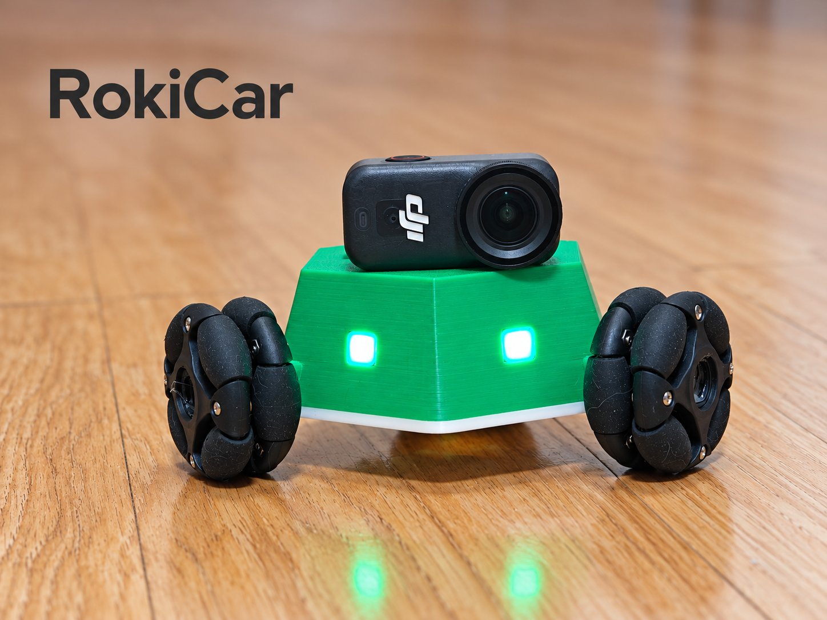
可拆卸顶盖可继续设计轻型相机底座或传感器配件
拓展前确认安装孔、支架和加强筋不会碰到电池与线束，并实测重心、承载和固定可靠性。照片里的相机另购；图传和云台控制不属于基础功能。
复刻完成的标准：文件回读一致、断电重启正常、App 能连接、架空运动与停车正确，再进行低速落地验证。串口不存在先查数据线与驱动；端口被占用先关其他工具；缺少模块先查文件名和根目录。

07 手动刷写：备用方式
先解压作品附件中的配套三文件固件包。这里是上传 Python 程序，不是烧录 .bin 镜像。核心板必须已有兼容的 MicroPython 环境并能通过 USB 进入 REPL；不要为了传文件擦除 Flash 或刷通用 ESP32 镜像。
下载安装 Thonny：Windows 常规安装版自带电脑端 Python
https://thonny.org/

需要上传三份文件
文件 | 用途
boot.py | 有限初始化，正常返回后由 MicroPython 自动执行主程序
main.py | 网络通信、电机控制、灯光和启动入口
rokicar_core.py | 运动计算、指令解析和校准相关逻辑

1. 使用能传数据的 USB 线接电脑，关闭占用串口的软件，架空车轮或暂时断开电机电源。
2. Thonny 选择适合该板的 MicroPython（ESP32）解释器和实际串口。不要点击安装/更新底层 MicroPython。
3. 点击停止，必要时在 Shell 按 Ctrl+C，出现 >>> 后输入 import sys; print(sys.implementation)，确认能进入 MicroPython。
4. 先将设备已有 boot.py、main.py、rokicar_core.py 和 rokicar_config.json 下载到电脑备份；没有的文件记录为不存在。保留其他原厂文件。
5. 先将本包 boot.py 保存到设备根目录，再保存 rokicar_core.py 和 main.py。保留准确文件名，不只上传外层文件夹；不要改成 .py.txt。
6. 从设备重新下载三份程序，与本地文件逐份比对内容或 SHA-256。不同则重传，不能仅凭保存成功判定完成。
7. 关闭工具连接，按复位键或断电重启，再检查热点和 App 控制。若重启循环或串口不稳定，先恢复稳定连接，不继续盲写。
rokicar_config.json 是电机标定参数。已有校准文件应保留；新车可以不上传它，程序使用默认值，之后由 App 校准保存。它不是平台所需的 CyberBrick 控制配置 JSON。
MicroPython 标准启动说明
https://docs.micropython.org/en/v1.26.0/reference/reset_boot.html

